Първи стъпки в програмирането
Задачи за упражнение в клас и за домашно към курса "Уча се да програмирам в 5-ти клас“

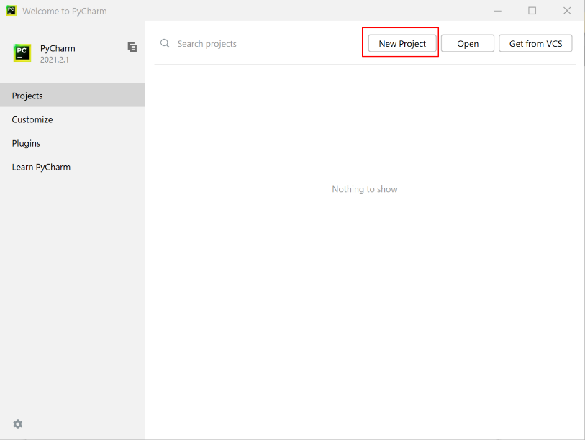
Конзолна програма "Hello World"
Напишете конзолна Python програма, която отпечатва текста "Hello World".
- Стартирайте PyCharm
- Създайте нов проект: New Project
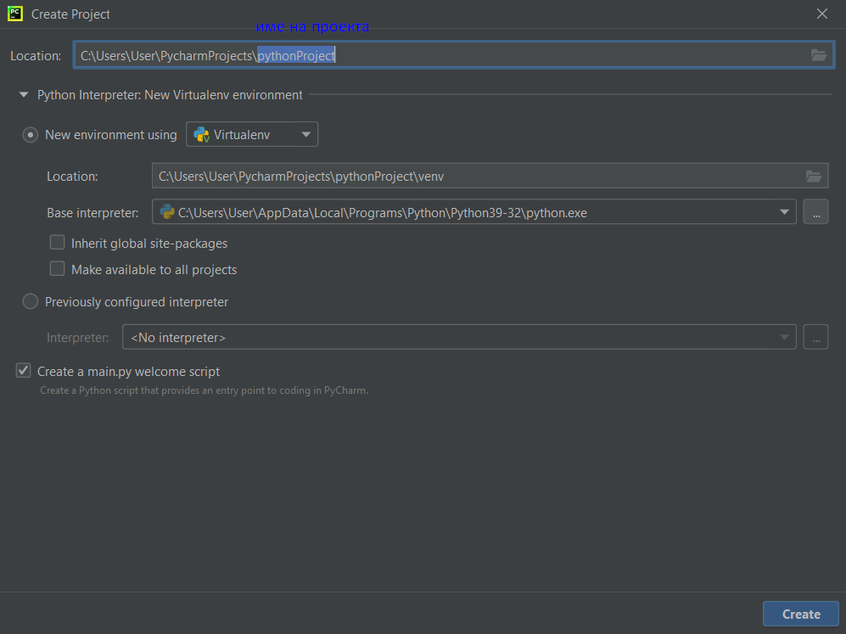
- Задайте подходящо име и директория, в която да създадете проекта си

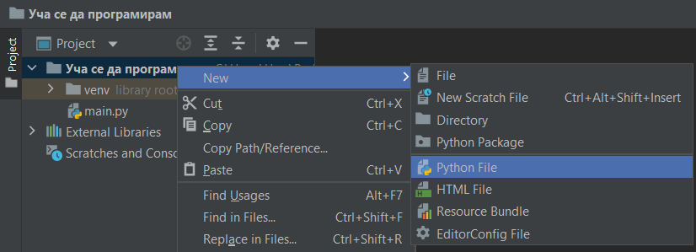

- Създайте нов файл: Десен бутон върху името на проекта New Python File

- Въведете името на файла:
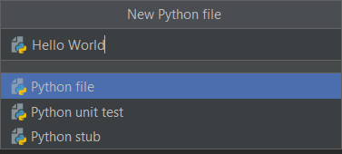
- В началото на файла се въвежда програмния код (командите) на езика Python
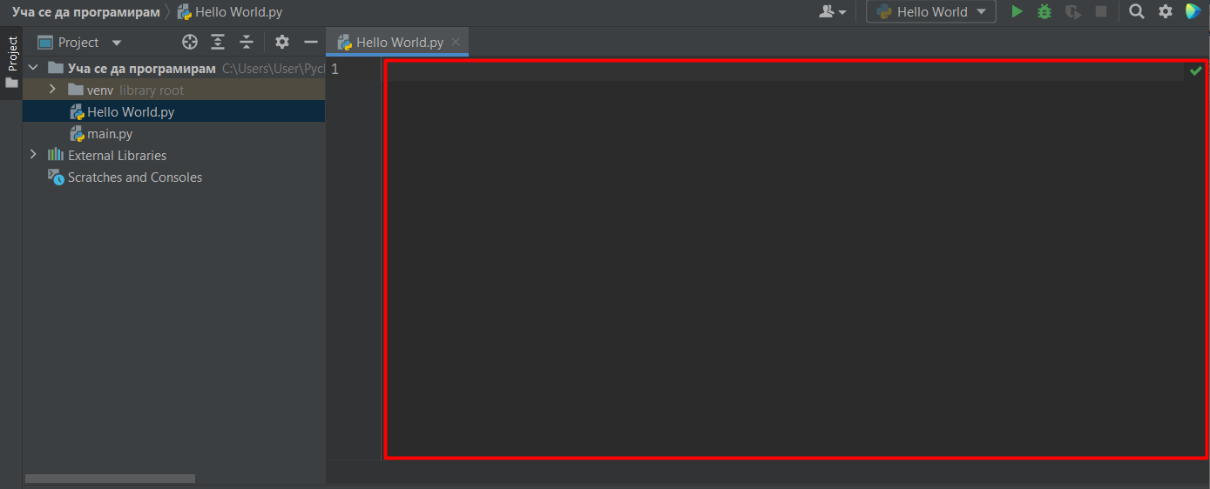
- Напишете следния програмен код (команда за печатане на текста "Hello SoftUni"):
print(“Hello World”)
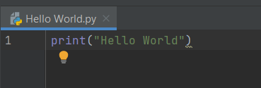
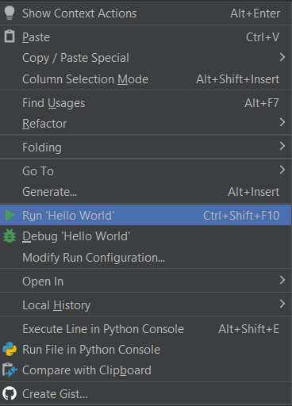
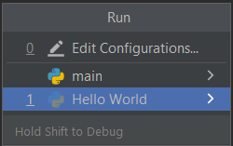
- Стартирайте програмата с натискане на: Alt + Shift + F10 или десен бутон в полето за писане на код -> Run

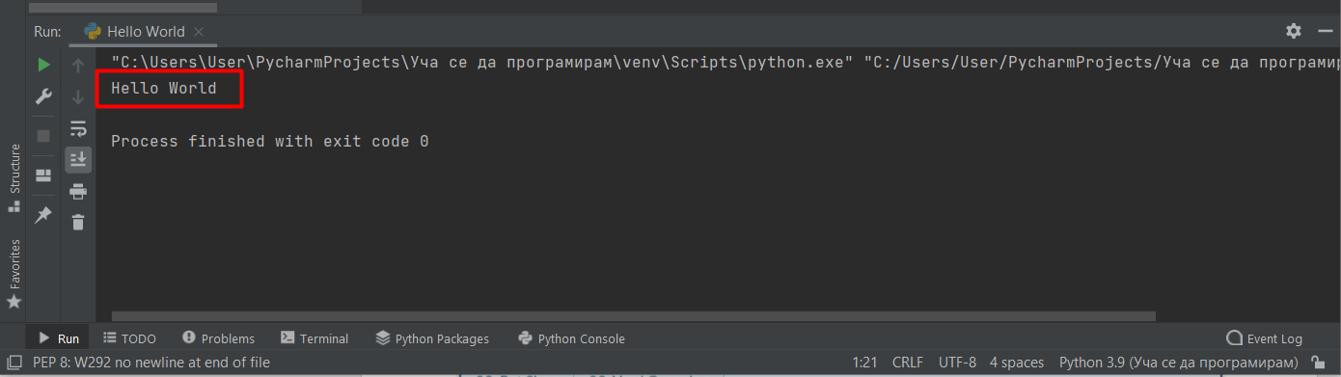
- В долната част на средата за разработка ще получите следния резултат:

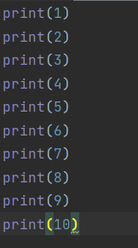
Числата от 1 до 10
Напишете Python конзолна програма, която отпечатва числата от 1 до 10 на отделни редове на конзолата.
- Напишете 10 команди print(), една след друга, за да отпечатате числата от 1 до 10.

Пресмятане на лице на правоъгълник
Да се напише конзолна програма, която въвежда две цели числа (страните на правоъгълника a и b) и пресмята лицето на правоъгълник с тези страни.

Примерен вход и изход
S = a*b
вход | изход
8  16 | 128
вход | изход
7  3 | 21

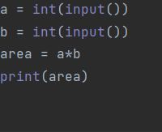
Насоки
- Инициализирайте две променливи (a и b) и в тях запишете стойностите въведени от конзолата.
- Инициализирайте втора променлива area, в която да запишете стойността за лицето на правоъгълника, получена по формулата a * b.
- Принтирайте получения резултат.

Конвертор: инчове към сантиметри
Да се напише програма, която чете от конзолата реално число и го преобразува от инчове в сантиметри. За целта умножете инчовете по 2.54 (1 инч = 2.54 сантиметра).

Примерен вход и изход
вход | изход
5 | 12.7
вход | изход
7 | 17.78

Внимание: в зависимост от регионалните настройки на операционната система, е възможно вместо десетична точка (US настройки) да се използва десетична запетая (BG настройки). Ако програмата очаква десетична точка и бъде въведено число с десетична запетая или на обратно (бъде въведена десетична точка когато се очаква десетична запетая), може да се получи грешка.
Препоръчително е да промените настройките на компютъра си, така че да се използва десетична точка:
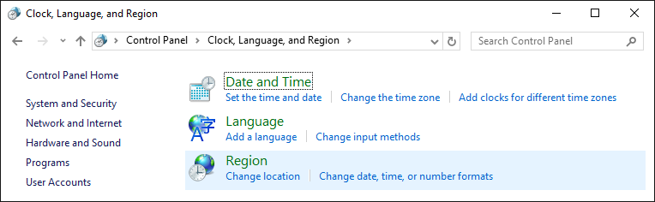
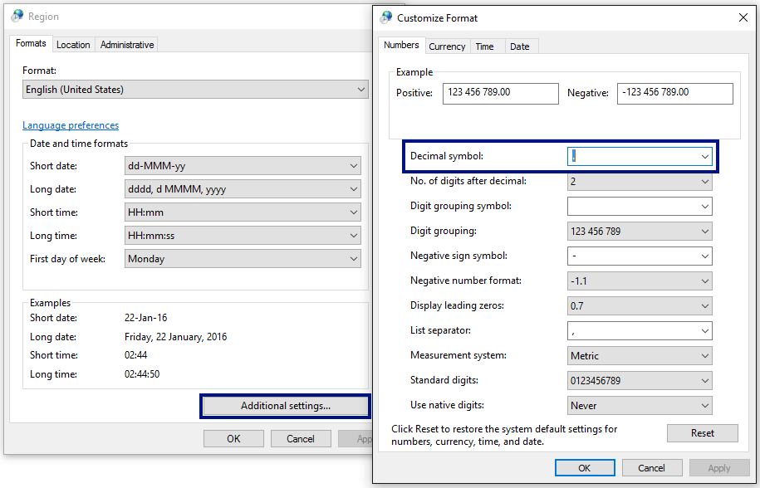

Поздрав по име
Да се напише програма, която чете от конзолата текст (име на човек) и отпечатва "Hello, <name>!", където <name> е въведеното име от конзолата.

Насоки
- Първо създайте нов PyCharm файл с име greeting
- Създайте променливата name и запазете в нея името, което ще прочетете от конзолата, използвайки функцията input():
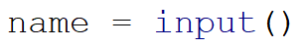
- Изведете изхода на конзолата, чрез конкатенация (долепяне на текстове):
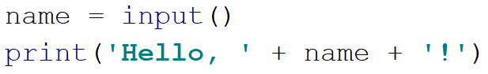

- Стартирайте програмата с Ctrl + Shift + F10 или десен бутон на мишката -> Run и тествайте с различни входни примери.
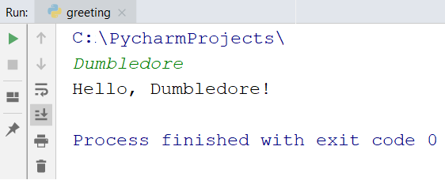

Съединяване на текст и числа
Напишете програма, която прочита от конзолата име, фамилия, възраст и град и печата следното съобщение: "You are <firstName> <lastName>, a <age>-years old person from <town>."

Насоки
- Добавете към текущия PyCharm проект още един файл.
- Въведете входните данни и ги запишете в променливи с подходящ тип данни:
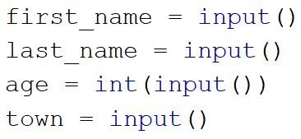
- Изведете форматирания изход:
- Стартирайте програмата с Ctrl + Shift + F10 и тествайте с различни входни примери:
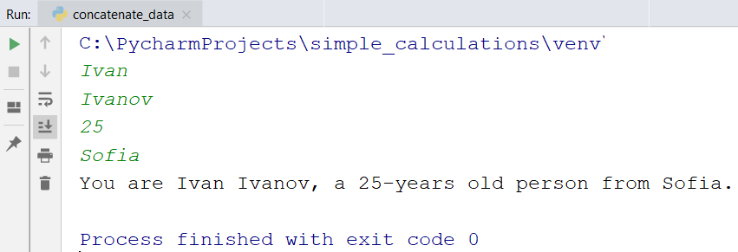

Изготвяне на проекти
Напишете програма, която изчислява колко часа ще са необходими на един архитект, за да изготви проектите на няколко строителни обекта. Изготвянето на един проект отнема три часа.

Вход
От конзолата се четат 2 реда:
- Името на архитекта - текст
- Брой на проектите, които трябва да изготви - цяло число в интервала [0 … 100]

Изход
На конзолата се отпечатва:
- "The architect {името на архитекта} will need {необходими часове} hours to complete {брой на проектите} project/s."

Примерен вход и изход
вход | изход |  | вход | изход
George  4 | The architect George will need 12 hours to complete 4 project/s. |  | Sanya  9 | The architect Sanya will need 27 hours to complete 9 project/s.

Зоомагазин
Напишете програма, която пресмята нужните разходи за закупуването на храна за кучета и котки. Храната се пазарува от зоомагазин, като една опаковка храна за кучета е на цена 2.50 лв, а опаковка храна за котки струва 4 лв.

Вход
От конзолата се четат 2 реда:
- Броят на опаковките храна за кучета – цяло число в интервала [0… 100]
- Броят на опаковките храна за котки – цяло число в интервала [0… 100]

Изход
На конзолата се отпечатва:
"{крайната сума} lv."

Примерен вход и изход
вход | изход |  | вход | изход
5  4 | 28.5 lv. |  | 13  9 | 68.5 lv.

Озеленяване на дворове
Божидара разполага с няколко къщи на Черноморието и желае да озелени дворовете на някои от тях, като по този начин създаде уютна обстановка и комфорт на гостите си. За целта е наела фирма.
Напишете програма, която изчислява необходимате сума, които Божидара ще трябва да заплати на фирмата изпълнител на проекта. Цената на един кв. м. е 7.61 лв със ДДС. Понеже нейният двор е доста голям, фирмата изпълнител предлага 18% отстъпка от крайната цена.

Вход
От конзолата се прочита само един ред:
- Кв. метри, които ще бъдат озеленени – реално число в интервала [0.00 … 10000.00]

Изход
На конзолата се отпечатват два реда:
- "The final price is: {крайна цена на услугата} lv."
- "The discount is: {отстъпка} lv."

Примерен вход и изход
Вход | Изход | Обяснения
550 | The final price is: 3432.11 lv.  The discount is: 753.39 lv. | Пресмятаме цената за озеленяване на целия двор:  550 * 7.61 = 4185.50 лв.  Приспадаме отстъпката (18% = 0.18) от общата сума:  0.18 * 4185.5 = 753.39 лв.  Калкулираме крайната цена на услугата:  4185.50 – 753.39 3432.11 лв.
Вход | Изход
150 | The final price is: 936.03 lv.  The discount is: 205.47 lv. | Пресмятаме цената за озеленяване на целия двор:  150 * 7.61 = 1141.50 лв.  Приспадаме отстъпката (18% = 0.18) от общата сума:  0.18 * 1141.50 = 205.47 лв.  Калкулираме крайната цена на услугата:  1141.50 – 205.47 936.03 лв.

